Nombre:_____________________________________________ Curso:_________________

Concepto de luz

INTRODUCCIÓN

La luz es una radiación electromagnética emitida por una fuente o reflejada por una superficie y que origina una sensación visual. El estudio de la luz ha atraído la atención de muchos hombres de ciencia de todas las épocas.
La luz viaja de un lugar a otro siguiendo un determinado esquema de comportamiento. Existen fenómenos los cuales se logran explicar mediante un conjunto de leyes, ejemplos de estos fenómenos son la Reflexión, la Refracción, la Difracción, la Interferencia, la absorción y la polarización. ¿Cuáles son esas leyes que permiten explicar los eclipses, el arco iris, el funcionamiento de la cámara fotográfica?
La óptica es una rama de la Física que estudia los fenómenos que impresionan nuestro sentido visual y que reciben el nombre de fenómenos luminosos.

En especial la óptica tiene por objeto estudiar la luz, visión de objetos, colores de los cuerpos y construir aparatos tales como microscopios, telescopios, anteojos astronómicos, etc. que permitan observar cuerpos que a simple vista no son visibles por un observado.

NATURALEZA DE LA LUZ

Desde tiempos inmemoriales los seres humanos se preguntaban, ¿qué será la luz? ¿Por qué vemos los objetos que nos rodean? ¿Cómo vemos esos objetos? ¿Cuándo no podemos verlos? ¿Por qué vemos diversos colores?, etc.
Algunos Individuos se interesaron por averiguar acerca de esas interrogantes y fue así como por ejemplo, Platón suponía que de nuestros ojos eran emitidas pequeñas partículas que al chocar contra los objetos los hacían visibles.
Newton imaginaba a la luz cómo formada por finísimos corpúsculos imponderables (sin peso), emitidos por los cuerpos luminosos en todas direcciones, los que al llegar al ojo, penetrarían al interior, excitándola. Este estímulo tendría como sensación la visión del objeto
Dicha teoría, acerca de la naturaleza de la luz, logra explicar la propagación rectilínea de la luz y algunos fenómenos luminosos como la reflexión, la refracción, la presión luminosa, etc., pero no lograba explicar otros (Difracción), por lo cual en parte, fue desechada.

Anteriormente a Newton, el físico holandés Cristiaan Huygens había dado a conocer una teoría para tratar de explicar la naturaleza de la luz. Fue la que conocemos como teoría ondulatoria de Huygens, en la cual se considera a la luz formada por vibraciones transversales producidas en una sustancia, propagándose con una rapidez de 3 x 10⁸ (m/s)

Aun cuando esta hipótesis explicaba muchísimos fenómenos luminosos como la interferencia, difracción, polarización de la luz, etc. Esta hipótesis fue criticada encontrándosele muchas objeciones, por lo cual también en parte, se le descartó.

Hoy día se acepta para explicar la naturaleza de la luz, ambas teorías, es decir, que la luz presenta un doble aspecto: Corpúscular (Newton) y Ondulatoria (Huygens).

La luz presenta aspecto corpuscular cuando es emitida por un cuerpo y absorbida por otro, en tanto que presenta aspecto ondulatorio mientras se propaga, ya que lo hace mediante un sistema doble de ondas transversales, una ligada al campo eléctrico y otra al campo magnético, estas dos ondas oscilan en planos perpendiculares, el conjunto formada por estas dos ondas dan origen a las ondas electromagnéticas.

Espectro electromagnético
Las ondas electromagnéticas son originadas a partir de la aceleración de los electrones, estas ondas están formadas por una onda ligada al campo eléctrico y otra al campo magnético, ambas perpendiculares entre sí.
Respecto del movimiento de la perturbación, se trata de una onda transversal. Ejemplo de este tipo de onda electromagnética son los rayos X, los rayos ultravioletas, la luz visible, los rayos infrarrojos, las microondas o las ondas de radio y televisión. Todas ellas están clasificadas y ordenas de manera creciente en función de la longitud de onda o de su frecuencia. (espectro ordenado por longitud de onda)
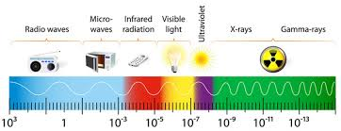

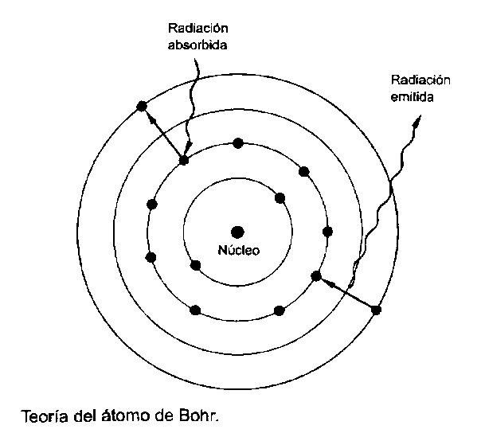
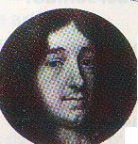
En la teoría moderna o cuántica de la luz, el "quantum” energético que es emitido por un átomo se llama "fotón" y corresponde a la energía emitida, esta energía toma valores diferentes y discretos, dependiendo del estado de excitación de los electrones del átomo.

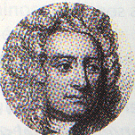

C. Huygens

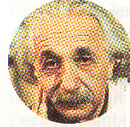
I. Newton

A. Einstein

En la figura se muestra la absorción de energía de parte del electrón y la emisión de la energía en un fotón.

PROPAGACION RECTILINEA DE LA LUZ

La luz emitida por cualquier fuente luminosa ya sea monocromática (un solo color) o luz blanca, siempre se propaga en el vacío con una rapidez de aproximadamente 3 • 10 ⁸ m/s y su trayectoria es recta. Para demostrar el comportamiento rectilíneo de la luz tenemos los siguientes fenómenos:

- Formación de sombras y penumbras
- Formación de eclipses
- Formación de imágenes mediante una cámara oscura.

Actividades de Aprendizaje

- Usando un diccionario defina:

- Cuerpo translúcido.
- Cuerpo negro.
- Cuerpo oscuro.

- Describa en forma detallada:

- Formación de sombras y penumbras.
- Formación de eclipses.

- Que es el espectro electro magnético

- Si ordenáramos las ondas electromagnético por frecuencia cual sería la primera y la ultima en el espectro

- ¿Cuál luz tiene mayor frecuencia el rojo o el azul?, indique un valor aproximado para esto colores.

- Averigüe como el astrónomo danés, Ole Roemer, logro determinar la rapidez de propagación de la luz. (bibliografía: Serway tomo II, pag. 1001)

- se sabe que la luz del Sol tarda en llegar a la Tierra aproximadamente 500 segundos, si la luz recorre 300.000 km /s, calcule:

  - La distancia aproximada que existe entre la Tierra y el Sol
  - Una unidad astronómica (u. a.) es la distancia que existe entre el Sol y la Tierra. Si la distancia entre Neptuno y el Sol es 30 u. a exprese esa distancia en km. y en minutos-luz.

- El planeta tierra tiene un radio medio cuyo valor es 6400 km en forma aproximada,
Suponga que se realiza un túnel que pasa del polo sur al polo norte y se envía una señal luminosa por su interior ¿cuánto tiempo se demorara en recorrer la distancia anterior? (polo- polo)

